ПЦК математических и естественных дисциплин

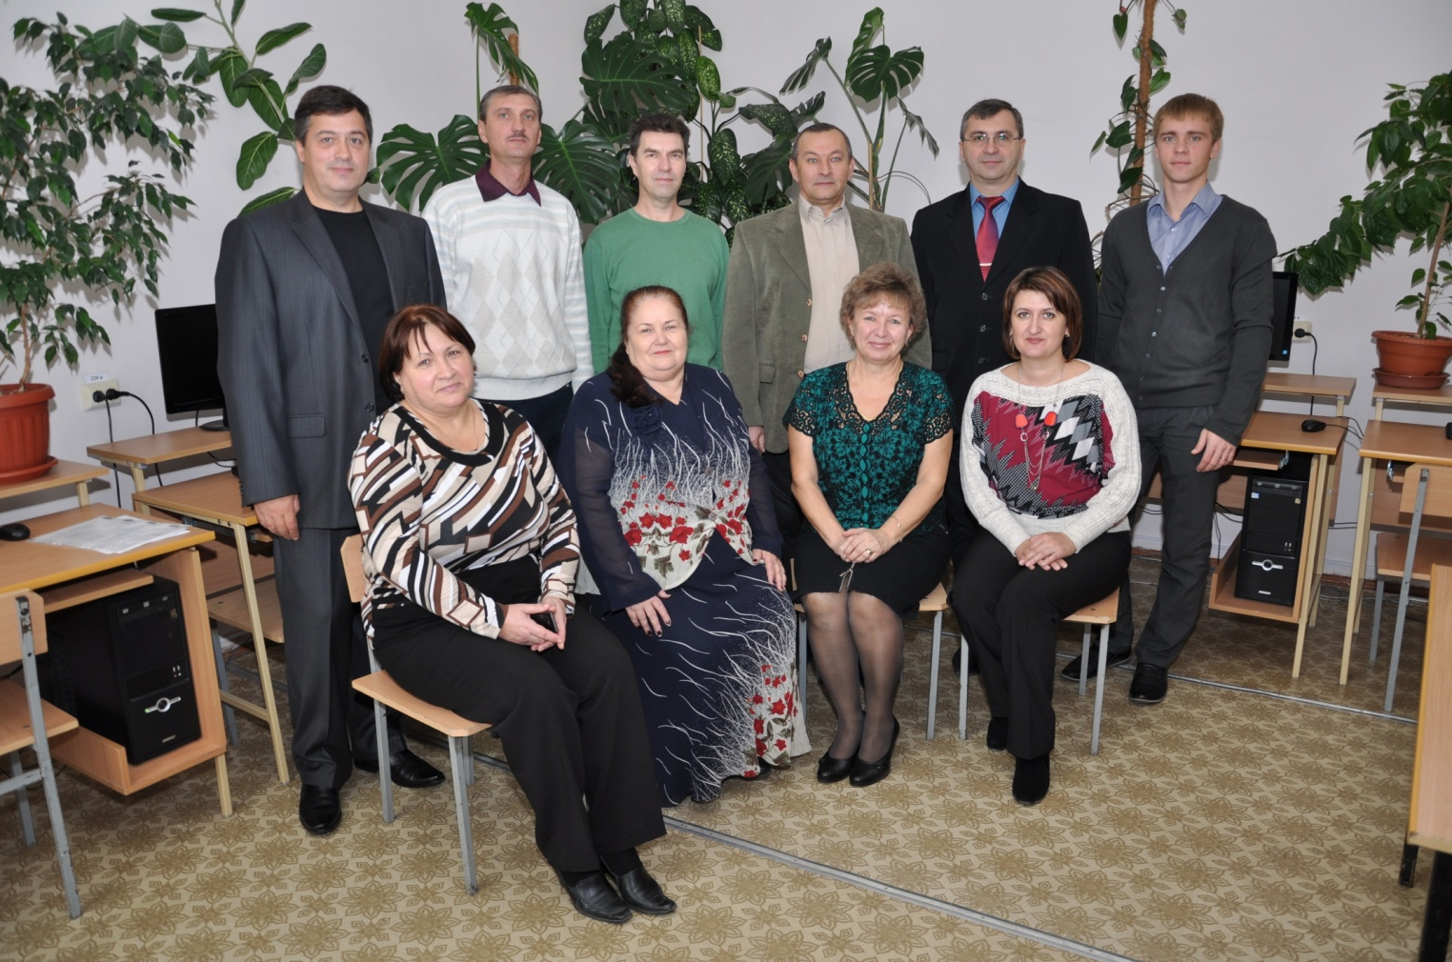
Преподаватели современной ПЦК первоначально были разделены на две: физико-математического цикла и естественных дисциплин.
ПЦК физико-математического цикла была создана в 1977 году и возглавляла её Иза Михайловна Грекова.
С 1994 г. предметной комиссией физико-математического цикла руководила Евгения Александровна Панова. Некоторое время она называлась ПЦК «Математики и физики», затем «Математики, физики и информатики».
ПЦК естественных дисциплин возглавляла с 1977 года Людмила Александровна Солодовникова. После Л.А. Солодовниковой возглавляла ПЦК Татьяна Николаевна Тарасова до 2003 года.
C 2003-2004 учебного года обе цикловые комиссии объединились в ПЦК «Математических и естественных дисциплин» под руководством Евгении Александровны Пановой.
С 2012 г. цикловую комиссию возглавила Татьяна Александровна Говоровская.
Сейчас в ПЦК математических и естественных дисциплин входят 11 преподавателей: Татьяна Александровна Говоровская, Елена Алексеевна Губанова, Евгения Александровна Панова, Елена Владимировна Климкина, Юрий Юрьевич Поведский, Николай Иванович Никонов, Евгений Владимирович Тимофеев, Сергей Михайлович Ушаков, Татьяна Николаевна Тарасова, Владимир Георгиевич Чукарин, Андрей Валерьевич Манаков.
Важное значение в учебно-воспитательной работе выполняют кабинеты:18, 24, 30, 31, 33, 34, 36. Кабинет №18 - кабинет естествознания с методикой обучения, естественнонаучных дисциплин, который возглавляет на данный момент В.Г. Чукарин. Кабинет №24 – кабинет технологии и организации туроператорской и турагентской деятельности создан в 2011 г. под руководством Т.Н. Тарасовой, которая в 2013 году завоевала звание «Лучший заведующий кабинетом». Кабинет №30- кабинет информатики и методики преподавания, создан в 1993 году, руководителем которого является Т.А. Говоровская. Кабинет №31 - лаборатория информатики и вычислительной техники, компьютерной обработки информации - была создана в 2003 году, его хозяином был и есть Ю.Ю. Поведский. Кабинет №33 - кабинет математики и методики обучения математике, был основан в 1977 году И. М. Грековой (Крамсковой). В настоящее время его возглавляет Е.А. Панова. Кабинет №34 - кабинет программирования и баз данных. Основан в 2006 году под руководством А.В.Манакова. Кабинет №36 – кабинет физики, химии, безопасности жизнедеятельности. Кабинет курировала с 2005 года Е.А. Губанова, в настоящий момент его руководителем является Н.И. Никонов. Руководители кабинетов активно участвуют в конкурсах по различным номинациям и неоднократно становились победителями, например в 2013 году преподаватели участвовали в различных конкурсах и были награждены:
- Климкина Е.В. - Дипломом дистанционного образования «Прояви себя» за участие во Всероссийском конкурсе «Сценарий мультимедиа урока с компьютером»;
- Говоровская Т.А - Сертификат участника открытого Всероссийского конкурса «Портфолио воспитателей, учителей, преподавателей и мастеров ПО НПО и МУК» «Профессионализм -2013» (20.02.2013); Дипломом открытого Всероссийского конкурса портфолио воспитателей, учителей, преподавателей и мастеров ПО НПО и МУК.
Разрабатывают и издают учебно-методические пособия: учебное пособие по дисциплине «Математика» - Климкина Е.В., «Элементы математической логики. Практикум» - Т. А. Говоровская
Преподаватели ПЦК математических и естественных дисциплин работали и работают со студентами, обучающимися на всех специальностях педколледжа; но большинство предметов они ведут на специальностях: «Программирование в компьютерных системах», «Программное обеспечение ВТ и АС», «Туризм».

